ПРИЛОЖЕНИЕ к решению Челябинской городской Думы от________ №________

Вносимые изменения в Правила землепользования и застройки муниципального образования «Челябинский городской округ»

Номер градостроитель-ной зоны | Характер вносимых изменений | Индекс территориальных зон
Номер градостроитель-ной зоны | Характер вносимых изменений | Действующее зонирование | С учётом изменений
05 19 | - изменение границ территориальных зон 01 и 13 | 05 19 01 А14  05 19 13 Б1 | 05 19 01 А14  05 19 13 Б1
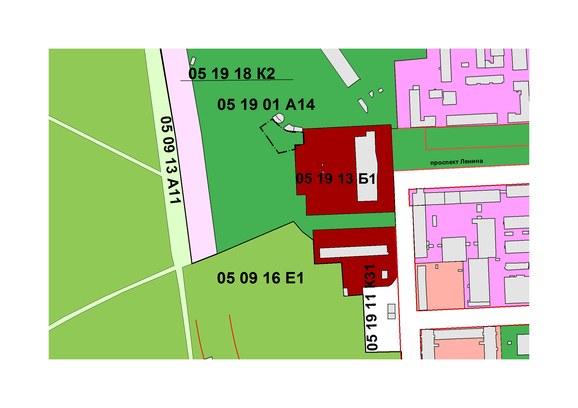

Начальник Главного управления
архитектуры и градостроительства
Администрации города Челябинска С. В. Самсонов

